PRESSEMITTEILUNG 7. Dezember 2023
Grüne Mobilität in Aktion: QUANTRON QLI FCEV startet bei hylane
- Anläßlich der hylane Pressekonferenz am 07.12. wurde der erste QUANTRON QLI FCEV symbolisch an hylane übergeben. Anlass der Veranstaltung ist das einjährige Jubiläum der ersten Brennstoffzellen-LKW, die über das hylane Vermietmodell von Kunden auf deutschen Straßen eingesetzt werden
- hylane hat bisher zehn Brennstoffzellen-Transporter bei QUANTRON bestellt
- Die Fahrzeuge werden in einem Pay-per-Use Modell von hylane vermietet. Erster Kunde für die QUANTRON QLI FCEV Transporter ist ein Unternehmen in Troisdorf, Nordrhein-Westfalen.
Bei der Pressekonferenz von hylane, ein Tochterunternehmen der DEVK Versicherungen, wurde symbolisch ein FCEV Transporter des Spezialisten für nachhaltigen Personen- und Gütertransport, Quantron AG übergeben. Das Fahrzeug markiert den Beginn einer Partnerschaft, bei der es um die Dekarbonisierung der letzten Meine geht. hylane plant eine Flotte von emissionsfreien QUANTRON-Transportern, die im Pay-per-Use Modell vermietet werden. Der erste Kunde für die Fahrzeuge des Modells QUANTRON QLI FCEV ist ein Unternehmen aus Troisdorf, Nordrhein-Westfalen, das die Transporter für Lieferungen auf der letzten Meile einsetzen wird.
Der QUANTRON QLI FCEV ist das erste Brennstoffzellenfahrzeug in der 5 t Klasse auf dem deutschen Markt. Ausgestattet mit einer 45 kW Brennstoffzelle von QUANTRONs Technologiepartner Ballard Power Systems und einem 150 kW Elektromotor, bietet das Fahrzeug eine beeindruckende Reichweite von bis zu 450 Kilometern mit einem Tankinhalt von 8,2 kg Wasserstoff. Die Tankzeit beträgt lediglich ca. 10 Minuten. Die wasserstoffbetriebenen Fahrzeuge sind speziell für den Einsatz in Regionen mit unzureichender Ladeinfrastruktur konzipiert, wo batterieelektrische Fahrzeuge aufgrund ihrer begrenzten Reichweite nicht praktikabel sind.
Die Null-Emissions-Eigenschaften des QUANTRON QLI FCEV ermöglichen eine Mautbefreiung in Deutschland im Gegensatz zu Dieseltransportern über 3,5 t, für die ab Juli 2024 Mautgebühren erhoben werden.
Sara Schiffer, Geschäftsführerin von hylane: „Mit den Wasserstoff-Transportern von QUANTRON ergänzen wir unsere Flotte um Fahrzeuge, die gezielt für den Einsatz auf der 'letzten Meile' konzipiert wurden. Wir sind davon überzeugt, dass die Brennstoffzellen-Technologie ideal geeignet ist, um wesentlichen Herausforderungen des urbanen Transports zu begegnen: Die geringe Lärmbelästigung der Transporter wird dazu beitragen, unsere Städte leiser und lebenswerter zu gestalten. Weiter ist die Schnelligkeit des Tankvorgangs für unsere Nutzer und ihre Betriebsabläufe von unschätzbarem Wert. Darüber hinaus überzeugt uns die Gewichtseffizienz der QUANTRON-Fahrzeuge, die nicht nur die Reichweite verbessert, sondern auch die Nutzlast maximiert. Dies ist ein entscheidender Vorteil bei Lieferungen auf der 'letzten Meile', wo Flexibilität und Effizienz oberste Priorität haben.“
Andreas Haller, Gründer und Vorstandsvorsitzender der Quantron AG: „Wir freuen uns sehr über die Partnerschaft. hylane und QUANTRON verbindet unser Engagement für innovative und nachhaltige Transportlösungen. Mit dem Einsatz des wasserstoff-elektrischen QUANTRON QLI FCEV leisten wir Pionierarbeit im emissionsfreien Gütertransport auf der letzten Meile. Aber auch im Bereich der schweren Nutzfahrzeuge steigt die Nachfrage nach emissionsfreien Lösungen. Wasserstoff stellt durch seine kurzen Betankungszeiten und hohen Reichweiten eine attraktive Alternative dar. hylane und QUANTRON eruieren daher eine weitere Zusammenarbeit im Bereich schwere LKW.“

Bilder (Zum Download bitte auf die Bildvorschau klicken):
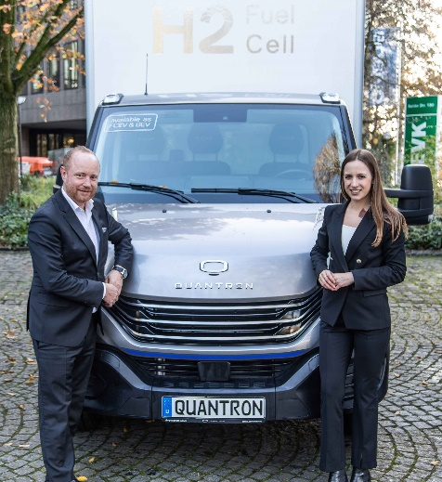 | Andreas Haller, Gründer und Vorstandsvorsitzender QUANTRON, und Sara Schiffer, Geschäftsführerin hylane, vor dem QUANTRON QLI FCEV
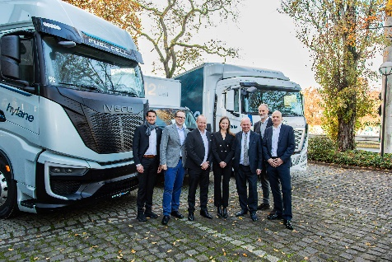 | Gruppenfoto bei der hylane Pressekonferenz
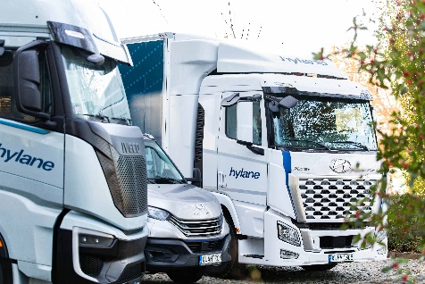 | hylane FCEV Fahrzeugflotte von IVECO, QUANTRON und Hyundai

Die Originalbilder in hoher und niedriger Auflösung finden Sie hier: Pressemitteilungen der Quantron AG (https://www.quantron.net/q-news/pr-berichte/)

Über die Quantron AG
Die Quantron AG ist Plattformanbieter und Spezialist für nachhaltigen Personen- und Gütertransport; insbesondere für LKW, Busse und Transporter mit vollelektrischem Antriebsstrang und H₂-Brennstoffzellentechnologie. Das deutsche Unternehmen aus dem bayerischen Augsburg verbindet als Hightech-Spinoff der renommierten Haller GmbH über 140 Jahre Nutzfahrzeugerfahrung mit modernstem E-Mobilitäts-Knowhow und positioniert sich global als Partner bestehender OEMs.
Mit dem Quantron-as-a-Service Ecosystem (QaaS) bietet QUANTRON ein Gesamtkonzept, das alle Facetten der Mobilitätswertschöpfungskette umfasst: QUANTRON INSIDE beinhaltet ein breites Angebot an sowohl Neufahrzeugen als auch Umrüstungen für Bestands- und Gebrauchtfahrzeuge von Diesel- auf batterie- und wasserstoffelektrische Antriebe mit der hoch-innovativen QUANTRON INSIDE Technologie. QUANTRON CUSTOMER SOLUTIONS gewährleistet mit einem europaweiten Netzwerk von 700 Servicepartnern digitale und physische Aftersales-Lösungen sowie ein Serviceangebot für Wartung, Reparatur und Ersatzteile, Telematik- und In-Cloud-Lösungen für Ferndiagnose und Flottenmanagement. Kunden erhalten eine individuelle Beratung zu u. a. maßgeschneiderten Lade- und Tanklösungen, Miet-, Finanzierungs- und Leasingangeboten. In der QUANTRON Academy werden außerdem Schulungen und Workshops angeboten. QUANTRON ENERGY & POWER STATIONS wird zukünftig als Plattform die Produktion und den Vertrieb von grünem Wasserstoff und Strom realisieren. Dafür hat sich die Quantron AG mit starken globalen Partnern zusammengeschlossen. Diese Clean Transportation Alliance bildet gleichzeitig auch einen wichtigen Baustein für die Versorgung von Fahrzeugen mit der notwendigen grünen Lade- und H2-Tank-Infrastruktur.
QUANTRON steht für die Kernwerte RELIABLE, ENERGETIC, BRAVE (zuverlässig, energetisch, mutig). Das Expertenteam des Innovationstreibers für E-Mobilität leistet einen wesentlichen Beitrag zum nachhaltig umweltfreundlichen Personen- und Gütertransport.
Besuchen Sie die Quantron AG auf unseren Social Media Kanälen bei LinkedIn und YouTube. Weitere Informationen unter www.quantron.net

Ansprechpartner:
Jörg Zwilling, Director Global Communications & Business Development Quantron AG, j.zwilling@quantron.net
Stephanie Miller, Marketing & Communications Quantron AG, press@quantron.net

